Η εξέγερση του Μάη του ’68

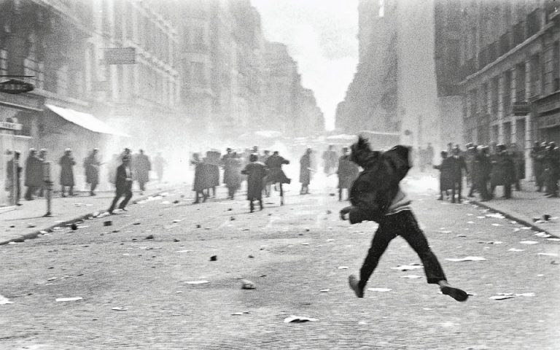

Οι μεγάλες διαδηλώσεις και οι συγκρούσεις με την αστυνομία καθόρισαν την καθημερινή ζωή στο Παρίσι σε όλη σχεδόν τη διάρκεια του Μάη του 1968.

ΕΥΑΝΘΗΣ ΧΑΤΖΗΒΑΣΙΛΕΙΟΥ*

Στο δεύτερο μισό της δεκαετίας του 1960, μια νέα γενιά είχε πλέον μεγαλώσει στον δυτικό κόσμο, η οποία δεν διέθετε μνήμες από τα χρόνια του πολέμου· αντίθετα, είχε την εμπειρία της μεταπολεμικής οικονομικής ανάπτυξης. Στη ριζοσπαστικοποίηση μεγάλων τμημάτων της γενιάς αυτής, κρίσιμο ρόλο έπαιξαν η άδικη απώλεια του Τζον Φ. Κένεντι το 1963, που άφησε ένα σημαντικό κενό στον δυτικό πολιτικό λόγο, οι εσωτερικές αναταραχές στις ΗΠΑ και ο πόλεμος του Βιετνάμ ο οποίος λειτούργησε ως καταλύτης. Το κίνημα ξεκίνησε από τις ΗΠΑ, με τις διαμαρτυρίες των Αμερικανών νέων για τον πόλεμο στη νοτιοανατολική Ασία. Σύντομα, όμως, επεκτάθηκε στη Δυτική Ευρώπη.

Η επέκταση της μεταπολεμικής ευημερίας ευνοούσε την αμφισβήτηση του πολιτικού συστήματος, ιδιαίτερα από νέους που προέρχονταν από τα ανερχόμενα μεσαία κοινωνικά στρώματα, και οι οποίοι είχαν τροφοδοτήσει την αύξηση του αριθμού των φοιτητών στα αμερικανικά και δυτικοευρωπαϊκά πανεπιστήμια, δείγμα των σημαντικών αλλαγών που συντελούνταν στην οικονομία και στην κοινωνία. Η αυξημένη πρόσβαση όλο και μεγαλύτερων κοινωνικών ομάδων στην τεχνολογία, η ενεργός συμμετοχή τους στην οικονομική ζωή και η έγερση απαιτήσεων για αυξημένη συμμετοχή τους και στη διαδικασία της λήψης αποφάσεων ενέτειναν αυτό το κλίμα, ειδικά σε μια εποχή Ψυχρού Πολέμου που αφορούσε και ιδεολογικά ζητήματα, πρωτίστως τον αγώνα της νομιμοποίησης διαφορετικών κοινωνικών συστημάτων.

**Φοιτητές και συνδικάτα παραλύουν τη Γαλλία**

Το ριζοσπαστικό φοιτητικό κίνημα προέβαλε έντονη αντιπαλότητα προς την αμερικανική πολιτική. Ωστόσο, στη Δυτική Ευρώπη θα εκδηλωθεί με εκρηκτικό τρόπο σε εκείνη ακριβώς τη χώρα που είχε κατεξοχήν συγκρουστεί με την Ουάσιγκτον. Η Γαλλία, υπό τον πρόεδρο Ντε Γκωλ, είχε ήδη ασκήσει δριμύτατη κριτική προς τις ΗΠΑ, ενώ είχε επίσης αποχωρήσει και από το στρατιωτικό σκέλος του ΝΑΤΟ το 1966. Ο Ντε Γκωλ κυριολεκτικά βασάνιζε τους Αμερικανούς στο διεθνές πεδίο. Από την άλλη πλευρά, η Γαλλία είχε πάντοτε παράδοση νεολαιίστικων κινητοποιήσεων, καθώς και τον ρόλο του εργαστηρίου της ευρωπαϊκής πολιτικής κουλτούρας. Το 1968 βρέθηκε στην πρώτη γραμμή των κοινωνικών διεργασιών.

[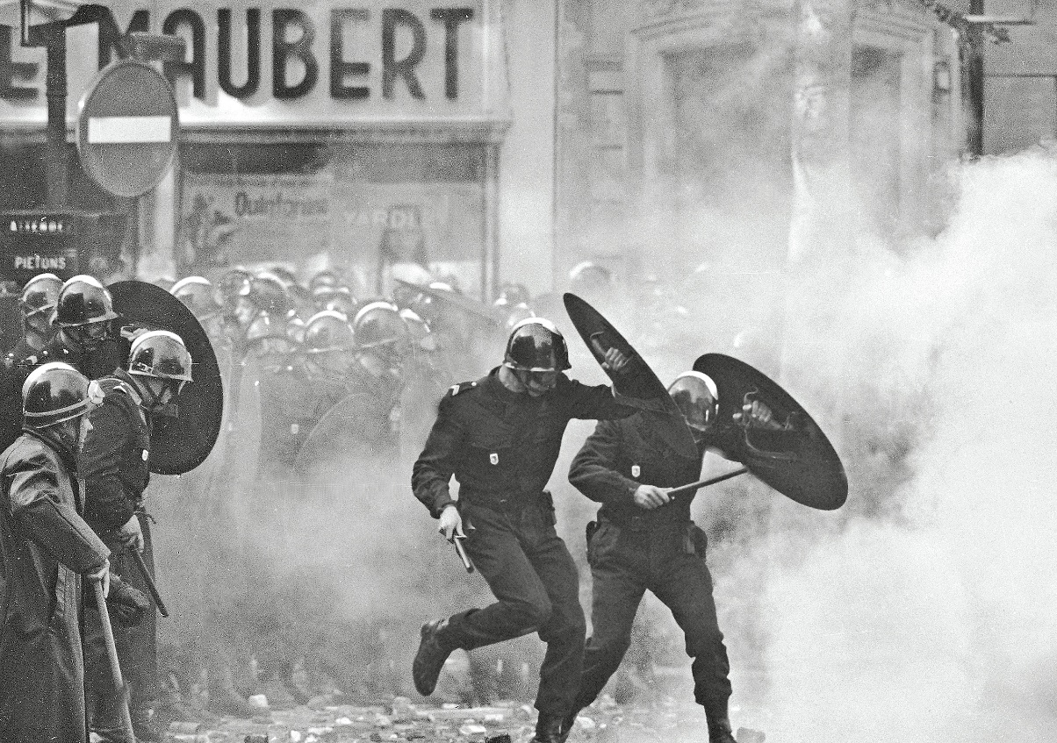](https://www.kathimerini.gr/resources/toolip/img/2017/12/30/s28f2.jpg)

*Μάης 1968, η άλλη όψη. Αστυνομικοί κατά τη διάρκεια των συγκρούσεων.*

Η φοιτητική αναταραχή ξεκίνησε στο Πανεπιστήμιο της Ναντέρ, αλλά από τις αρχές του Μαΐου επεκτάθηκε σε όλη τη χώρα. Στις 10 Μαΐου σημειώθηκαν μεγάλες διαδηλώσεις και συγκρούσεις με την αστυνομία στο Παρίσι. Στη φάση αυτή εμφανίστηκε η κύρια ηγετική προσωπικότητα του φοιτητικού κινήματος, ο Ντανιέλ Κον Μπεντίτ. Σύντομα, παρενέβησαν με τα δικά τους αιτήματα και τα εργατικά συνδικάτα, που προκάλεσαν μεγάλες απεργίες. Ετσι, η Γαλλία, ειδικά το Παρίσι, συγκλονιζόταν πλέον από μεγάλες ταραχές, που κορυφώθηκαν στο τρίτο δεκαήμερο του μήνα, ενώ η εθνική οικονομία είχε κυριολεκτικά παραλύσει. Φαινόταν ότι η κατάσταση είχε ξεφύγει από τον έλεγχο του Ντε Γκωλ, ο οποίος αντιμετώπιζε και φοιτητικές αναταραχές και δυναμικές εργατικές διεκδικήσεις: διατυπώνονταν προβλέψεις για την ανατροπή του. Ο ηγέτης Σοσιαλιστικού Κόμματος, Φρανσουά Μιτεράν, εξέφρασε τη διαθεσιμότητά του να διαδεχθεί τον στρατηγό.

**Ο Ντε Γκωλ αντιδρά**

Αλλά ο Ντε Γκωλ κατέδειξε ότι είχε τη δύναμη να αντιδράσει. Η πρώτη του κίνηση ήταν να επισκεφθεί τις γαλλικές στρατιωτικές δυνάμεις στη Δυτική Γερμανία και να επιβεβαιώσει τη νομιμοφροσύνη τους. Η κυβέρνηση του πρωθυπουργού Ζορζ Πομπιντού ήρθε κατόπιν σε συνεννόηση με τα εργατικά συνδικάτα, στα οποία έκανε σημαντικές παραχωρήσεις και έτσι διέσπασε το μέτωπο των αντιπάλων της. Στα τέλη του Μαΐου διοργανώθηκε στο Παρίσι μια τεράστια λαϊκή διαδήλωση υπέρ της κυβέρνησης, η οποία καταδείκνυε πως η σιωπηλή πλειοψηφία κινητοποιείτο για να προστατεύσει αυτό που έβλεπε ως ομαλότητα.

[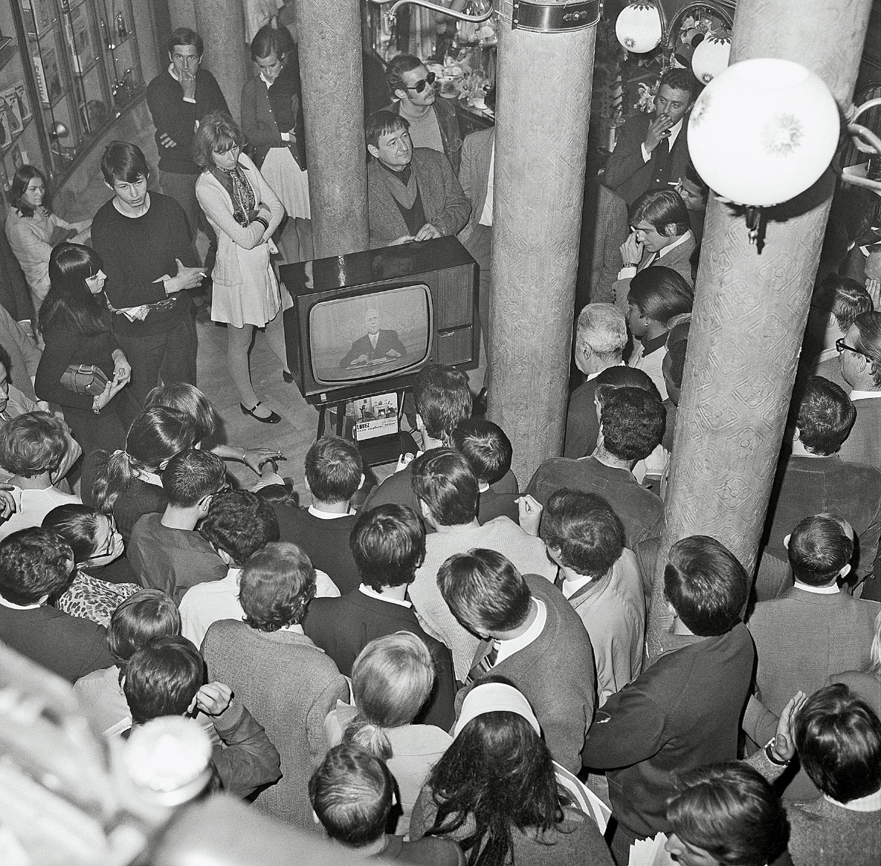](https://www.kathimerini.gr/resources/toolip/img/2017/12/30/s28f4.jpg)

*Ο Ντε Γκωλ απευθύνει διάγγελμα στον γαλλικό λαό.*

Ο Ντε Γκωλ προκήρυξε στις 30 Μαΐου βουλευτικές εκλογές, οι οποίες κατέληξαν σε συντριπτική νίκη της γαλλικής Δεξιάς που τον στήριζε: 349 έδρες έναντι 57 της σοσιαλιστικής συμμαχίας του Μιτεράν και 33 του γαλλικού Κομμουνιστικού Κόμματος. Ηταν η μεγαλύτερης έκτασης νίκη στην ιστορία της γαλλικής Δεξιάς, και ήρθε ως το αποτέλεσμα μιας έντονης αντίδρασης της γαλλικής κοινωνίας απέναντι στο διαμορφούμενο κλίμα του χάους που έφερε ο «Μάης». Ενώ οι φοιτητές (και σε μια φάση και οι εργάτες απεργοί) υπήρξαν εξαιρετικά δυναμικοί στις κινητοποιήσεις τους, δεν ήταν μια πλειοψηφική δύναμη· πιθανόν δε να μην ήταν πλειοψηφική δύναμη ούτε καν στις τάξεις του φοιτητικού κόσμου. Αυτό κατέδειξαν οι αποφασιστικές κινήσεις του Ντε Γκωλ.

**Μια καμπή για τον δυτικό κόσμο**

Παρά την ήττα του Μάη του ’68 και την επικράτηση του Ντε Γκωλ, τα κινήματα των ριζοσπαστικοποιημένων φοιτητών θα συνεχίσουν τη δράση τους και στα επόμενα χρόνια. Η παρουσία τους αντανακλούσε σημαντικές εξελίξεις στο κοινωνικό πεδίο μετά τη μεταπολεμική οικονομική ανάπτυξη και ενώ η οικονομία και η κοινωνία των δυτικών χωρών γνώριζαν μεγάλες μεταλλαγές. Επιπλέον, το κίνημα της αμφισβήτησης εξέφραζε και μείζονος σημασίας πολιτικές εξελίξεις.

Σε μια εποχή κατά την οποία το ίδιο το σοβιετικό μπλοκ χαρακτηριζόταν όλο και περισσότερο από συντηρητισμό και στατικότητα (κάτι που θα καταδειχθεί συντριπτικά τον Αύγουστο του 1968 κατά την καταστολή της Ανοιξης της Πράγας), οι ριζοσπαστικοποιημένοι νέοι –όχι μόνον στη Γαλλία, αλλά σε όλη τη Δυτική Ευρώπη– θα αποστασιοποιηθούν έντονα από τον κομματικό λόγο της κομμουνιστικής Αριστεράς, την οποία επίσης θα αμφισβητήσουν· αυτός άλλωστε ήταν ο λόγος για τον οποίο τα κομμουνιστικά κόμματα της Δύσης θα φανούν αμήχανα και θα δυσφορήσουν έναντι του φαινομένου. Το φαινόμενο της ανάπτυξης, κυρίως στην Ιταλία, του «ευρωκομμουνισμού» κατά τη δεκαετία του 1970, θα αντανακλά αυτές τις δυναμικές.

[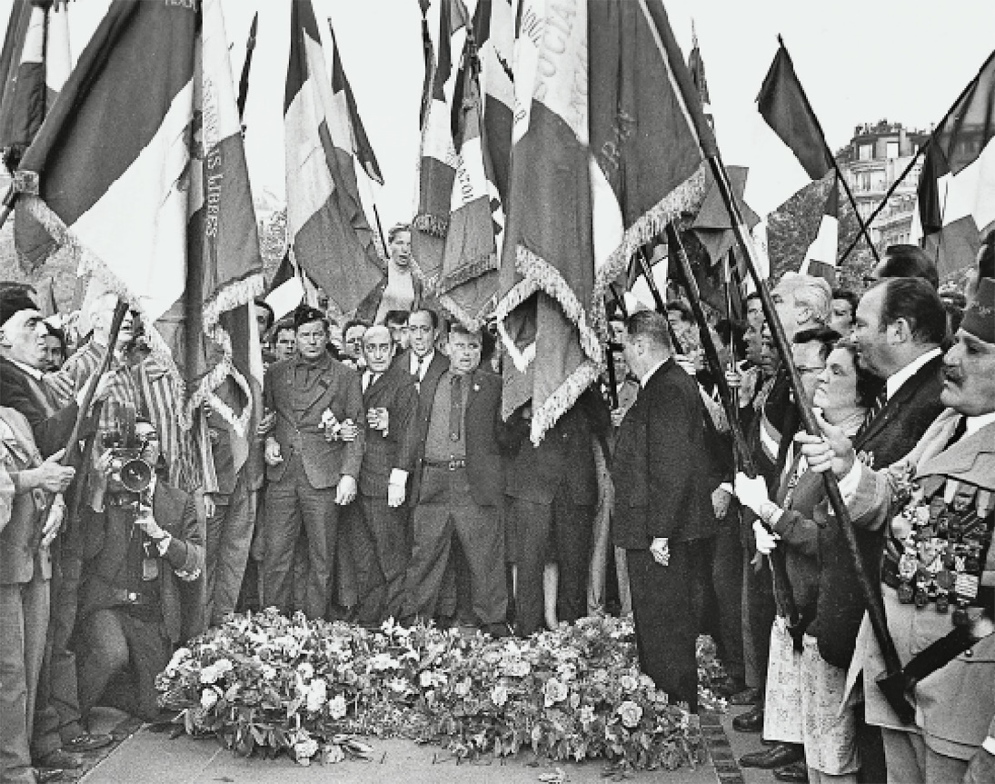](https://www.kathimerini.gr/resources/toolip/img/2017/12/30/s28f5.jpg)

*Η σιωπηλή πλειοψηφία αντιδρά: διαδήλωση των υποστηρικτών της κυβέρνησης, 30 Μαΐου.*

Οπωσδήποτε, οι δυτικές κοινωνίες –και είναι τούτο δείγμα του δυναμισμού και της ευελιξίας της δυτικής αντιπροσωπευτικής δημοκρατίας – θα καταφέρουν τελικά, κάνοντας βέβαια και τις αναγκαίες προσαρμογές, να ενσωματώσουν το κίνημα της αμφισβήτησης, το οποίο δεν θα οδηγήσει σε ανατροπή της δυτικής πολιτικής σκέψης. Ηταν μια κρίσιμη φάση, που όμως κατέδειξε τη δυνατότητα του δυτικού κόσμου να απαντά δημιουργικά στις προκλήσεις, ακόμη και στο εσωτερικό του.

Τα πανεπιστήμια της Δύσης έγιναν πολύ πιο «ανοικτά» από πριν και επανήλθαν στην κανονικότητα, χωρίς να χάσουν τον διεθνή ηγετικό τους ρόλο στο επιστημονικό πεδίο. Το πολιτικό και κοινωνικό σύστημα της Δύσης επιβίωσε της πρόκλησης.

**Κληρονομιές και η πρόσληψη στην Ελλάδα**

Η «δεκαετία του ’60» και ο ριζοσπαστισμός της –έστω, συχνά, μάλλον ρηχός–, ειδικά δε ο «Μάης», αποτελεί μια μάλλον μυθοποιημένη περίοδο στη δυτική μνήμη. Η συχνή τάση για αναγωγή στο κλίμα της «εξέγερσης» εκείνων των ετών φαίνεται να συνδέεται με μια μάλλον επιφανειακή ανάλυση και ο χαρακτηριστικότερος (ίσως και πλέον θαρραλέος) ορισμός της αναταραχής εκείνων των ετών ανήκει στον Ουμπέρτο Εκο, ο οποίος (στο «Εκκρεμές του Φουκώ») τη χαρακτήρισε ως «το μέσον της Επανάστασης, ή τουλάχιστον της πιο εκπληκτικής απομίμησής της που έγινε ποτέ». Πάντως, στο πολιτικό επίπεδο, η ορμή, η ιδεολογική σύγχυση, ακόμη και οι ακρότητες του κινήματος της αμφισβήτησης προκάλεσαν εξελίξεις μάλλον αντίστροφες από αυτές που επιδίωκε. Πέραν της συντριπτικής επικράτησης των Ντε Γκωλ και Πομπιντού στη Γαλλία του 1968, το κλίμα της αναταραχής στις ΗΠΑ οδήγησε, το ίδιο έτος, στην εκλογική νίκη του Ρίτσαρντ Νίξον και των Ρεπουμπλικανών, η οποία εγκαινίασε μια μακρά περίοδο εκλογικής τους κυριαρχίας (νίκησαν το 1968, 1972, 1980, 1984, 1988 και έχασαν μόνον το 1976).

[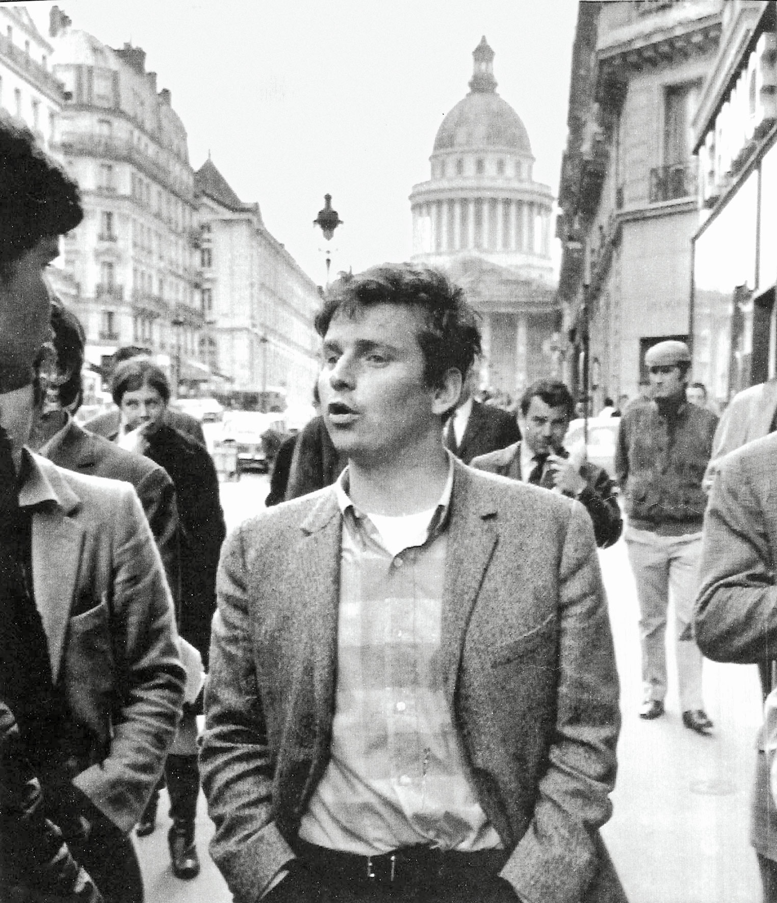](https://www.kathimerini.gr/resources/toolip/img/2017/12/30/s28f3.jpg)

*Ο Ντανιέλ Κον Μπεντίτ προσέρχεται στο Πειθαρχικό Συμβούλιο στις 6 Μαΐου.*

Για μία ακόμη φορά, η Ελλάδα δεν μπόρεσε να παρακολουθήσει μια διεθνή τάση λόγω της χούντας: δεν υπήρξε εκτόνωση του ανερχόμενου ριζοσπαστισμού, και μια μεγάλη φοιτητική εξέγερση, χρόνια αργότερα στο Πολυτεχνείο, έγινε στο εντελώς διαφορετικό πλαίσιο μιας δικτατορίας. Και για μία ακόμη φορά, μια διεθνής τάση ήρθε στη χώρα με μεγάλη καθυστέρηση και με μεγάλες αλλοιώσεις. Τα νεολαιίστικα κινήματα του «1968» στη Δύση απομακρύνονταν από τον κομματικό λόγο τον οποίο περιφρονούσαν βαθύτατα και οδήγησαν στην αμφισβήτηση και τελικά στην παρακμή των αριστερών κομματικών οργανώσεων. Αντίθετα (και παρά τις προσπάθειες να χαραχθούν παραλληλισμοί μεταξύ της ελληνικής και της ευρύτερης δυτικής περίπτωσης), στην Ελλάδα σημειώθηκε η ακριβώς αντίστροφη πορεία «ριζοσπαστικοποίησης» από αυτή που ακολούθησε η δυτική νεολαία, δηλαδή η κομματικοποίηση του νεολαιίστικου λόγου, κάτι που έγινε εμφανές ιδιαίτερα μετά την πτώση της χούντας. Είναι πολύ αμφίβολο, δηλαδή, εάν η παρ’ ημίν περίπτωση ήταν πλήρως συμβατή με το φαινόμενο που αναπτυσσόταν στις δυτικές κοινωνίες. Αυτή ήταν μία ακόμη από τις δυσμενείς συνέπειες της δικτατορίας, που έμελλε να έχει μακροπρόθεσμες επιπτώσεις στις προσλήψεις και στις νοοτροπίες της ελληνικής κοινωνίας.

*\* Ο κ. Ευάνθης Χατζηβασιλείου είναι καθηγητής στο Τμήμα Ιστορίας και Αρχαιολογίας του Πανεπιστημίου Αθηνών.*